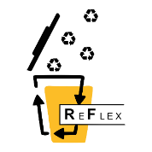
Załącznik nr 3
do Regulaminu Konkursu „Segreguj z ReFLEX-em!”

……………………………………………………………………...
(imię i nazwisko dziecka)
……………………………………………………………………...
(klasa)
……………………………………………………………………...
(nazwa, adres szkoły)

Zgoda na wykorzystanie wizerunku dziecka

Oświadczam, że wyrażam zgodę na wykorzystanie wizerunku mojego dziecka widocznego w filmie zgłoszonym do konkursu „Segreguj z ReFLEX-em!”, poprzez umieszczanie zdjęć/filmów na stronie internetowej organizatora oraz na profilach Facebook w celu informowania o konkursie i jego promocji.

……………………………………………………………….
(podpis rodzica/ opiekuna prawnego)

..……………………………………………….
(czytelny podpis )

